글로벌 AI 컴퍼니로 도약하는 우리의 약속
SKT, ‘책임있는 AI’ 위한 행동 기준
제시한다
- AI 거버넌스 원칙 ‘T.H.E. AI’를 실천하기 위한 행동 원칙과 기준 구체화
- ‘통신기술 기반’, ‘사람을 향한’, ‘윤리가치 중심’ 3대 추구 가치로 구성
- 전 구성원, AI 행동규범 실천 서약에 동참해… AI 거버넌스의 내재화 강화
엠바고 : 배포 즉시 사용 가능합니다.

[2024. 10. 16]

SK텔레콤(대표이사 CEO 유영상, www.sktelecom.com)은 글로벌 AI 컴퍼니로 도약하기 위해 AI거버넌스 기본 원칙을 구체화한 ‘AI 행동규범(Code of Conduct)’을 수립, 사규에 반영하고 이를 실천하기 위한 서약에 전 구성원이 동참했다고 16일 밝혔다.

AI거버넌스는 인공지능(AI)의 신뢰성과 안정성을 확보해 AI 피라미드 전략이 강한 실행력을 가질 수 있도록 SKT가 경영시스템에 선제적으로 도입한 AI기술관리 체계 이자 추구가치이다.

SKT의 AI거버넌스 기본 원칙인 'T.H.E. AI' 는 ‘by Telco, for Humanity, with Ethics AI’를 축약한 것으로, ▲SKT AI의 특성(by Telco, 통신기술 기반으로) ▲목표(for Humanity, 사람을 향한, 사람을 위한) ▲가치(with Ethics, 윤리적 가치를 중심으로 하는)를 의미한다.

SKT는 이러한 AI거버넌스의 주요 원칙들을 종합하여 전 구성원들이 ‘T.H.E. AI’를 실천하기 위해 준수해야 하는 행동 원칙과 기준을 명문화한 ‘AI 행동규범’을 수립했다.

먼저, ‘통신기술 기반(by Telco) 행동규범’은 이동통신 사업(Telco)에서 축적된 고객 데이터 관리 노하우를 다양한 AI 기술 서비스에 적용, 고객에게 ‘안전’하고 ‘신뢰’할 수 있는 AI 서비스를 제공하고 이를 위해 고객과의 적극적인 소통을 지속하는 것을 말한다.

‘사람을 향한(for Humanity) 행동규범’은 AI 기술이 모든 고객에게 편향 없이 작동하여 디지털 약자가 발생하지 않도록 하며, 이를 통해 교육, 건강, 고용 등 다양한 분야의 사회 문제 해결에 도움이 될 수 있도록 사람 중심의 AI 서비스 환경을 구축한다는 내용이다.

‘윤리적 가치 중심(with Ethics) 행동규범’은 AI기술에 비차별·비폭력 가치가 적극 적용될 수 있도록 관련 서비스 개발 및 운영 전반에 대한 구체적인 기준을 마련하는 등의 실천을 통해 사람 중심의 AI를 추구한다는 것이다.

SKT는 이번 ‘AI 행동규범’의 사규 반영 및 전 구성원 실천 서약을 시작으로 전 구성원이 이를 경영활동의 근간으로 삼도록 사내 매체 홍보 및 구성원 대상 교육 등을 통해 AI 거버넌스의 내재화를 지속 추진할 계획이다.
< AI거버넌스 기본 원칙 'T.H.E. AI'>
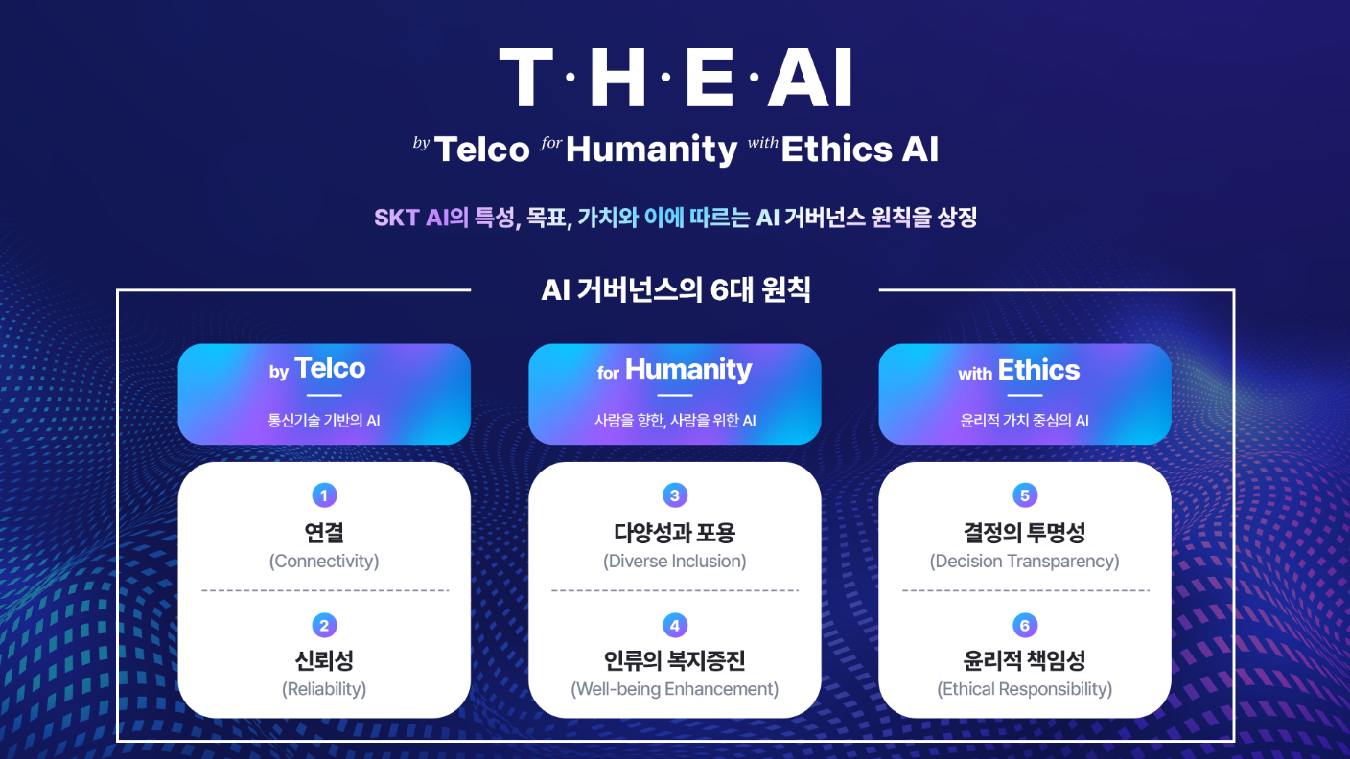

한편, SKT는 ‘글로벌 AI 컴퍼니’를 비전으로 삼고 AI의 신뢰성과 안전성을 확보하기 위해 AI 의사결정 체계를 회사경영에 도입한 바 있다.

이를 위해 대외협력 담당(CGO)이 총괄하는 AI 거버넌스 전담 조직을 신설, AI 거버넌스 프로세스를 수립하고 경영 전반에 필요한 AI거버넌스를 확립하여 조직간 시너지 창출에 매진하고 있다.

이와 함께 SKT는 지난 3월 주총을 통해 AI 거버넌스 기본 원칙인 ‘T.H.E. AI’를 공개하며 이동통신 기업의 정체성을 기반으로 한 의사결정 체계의 기초를 마련한데 이어, 국내 통신사 최초로 AI 경영시스템 국제표준인 ‘ISO/IEC 42001’ 인증을 획득해 AI 리스크 관리를 효과적으로 시행하고 있음을 국제적으로 인정받은 바 있다.

엄종환 SKT ESG혁신담당은 “AI 행동규범 수립 및 전 구성원의 실천서약 동참은 책임있는 AI 거버넌스를 실현하려는 SK텔레콤의 의지를 더욱 공고히 한 것”이라며 ”글로벌 AI 컴퍼니 도약을 위한 디딤돌 역할을 하게 될 것”이라고 밝혔다.

